**HƯỚNG DẪN CÀI ĐẶT TORTOISE GIT**

**1. Download**

Truy cập vào địa chỉ <https://tortoisegit.org/download/>

Click vào link bên dưới để download

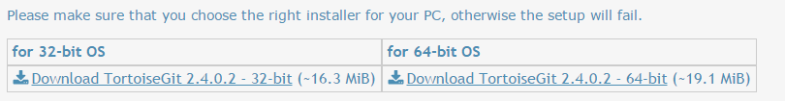

Lựa chọn phiên bản tùy thuộc vào hệ điều hành Window.

Recommended: Windows x64 nên sử dụng TortoiseGit 64-bit

**2. Cài đặt**

Thực hiện click đúp vào file cài đặt và làm theo hướng dẫn bên dưới

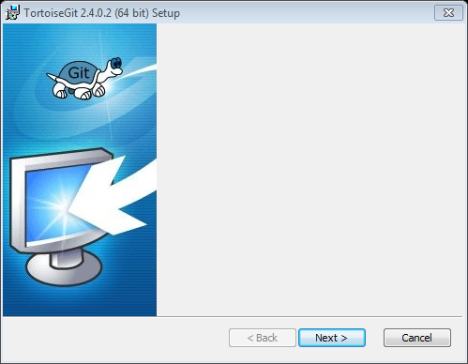

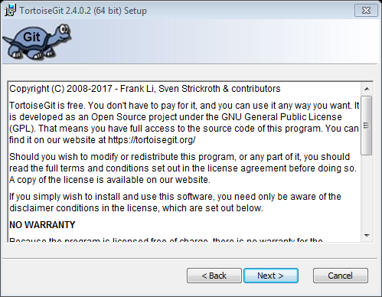

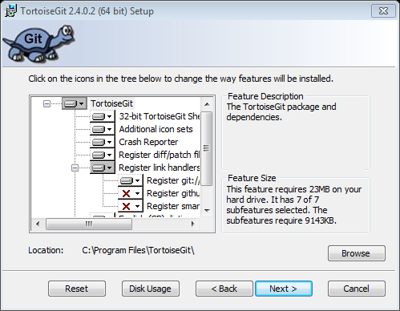

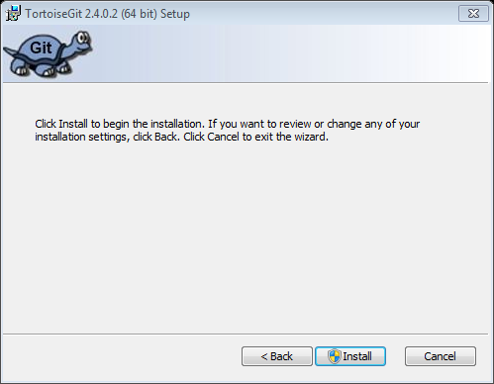

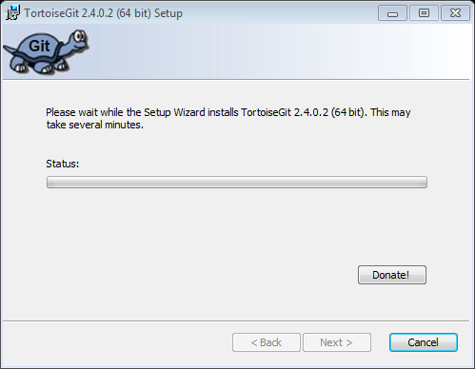

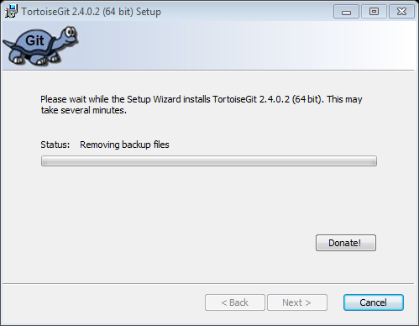

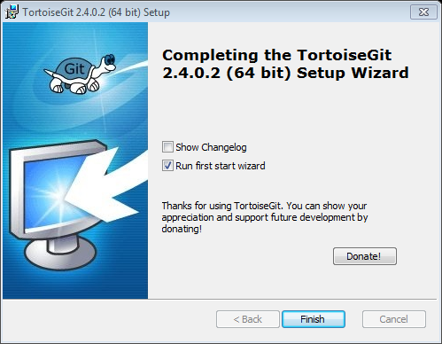

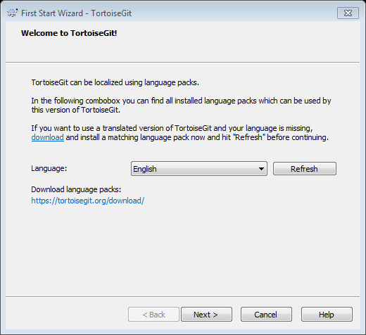

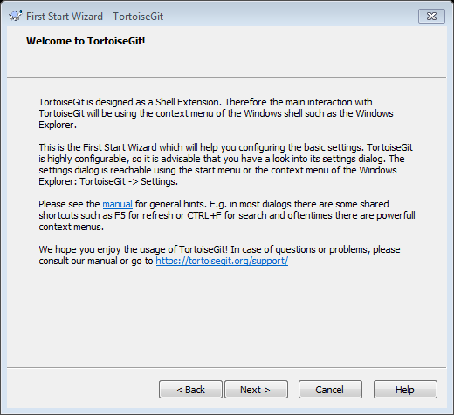

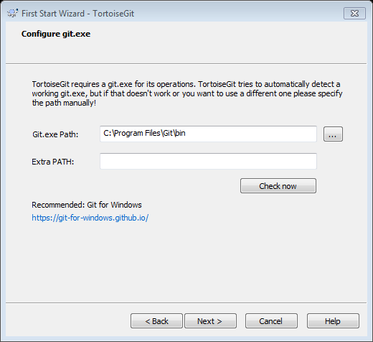

Trong trường hợp máy tính chưa có **Git for Windows**, thực hiện truy cập vào đường dẫn [**https://git-for-windows.github.io/**](https://git-for-windows.github.io/)để tải về và cài đặt.

Sau khi cài đặt xong, bấm vào nút **Check now** rồi ấn vào nút **Next**.

Nếu máy tính đã có **Git for Windows** rồi thì bấn luôn vào nút **Next** (cài Git for Windows cũng không xài nhưng nó yêu cầu setup environment ☺ )

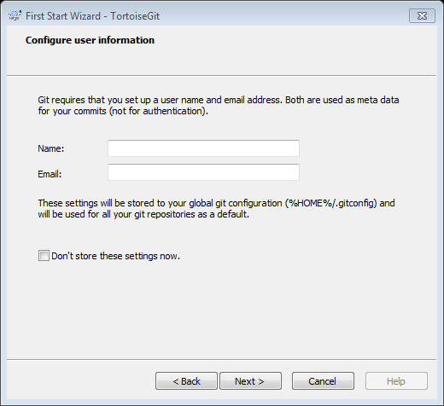

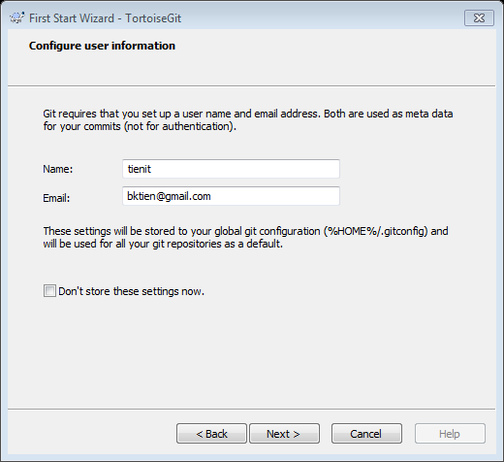

Tài khoản trên GitHub.Com

Ví dụ: **duyphamxuan**

Email: **spameverytime@gmail.com**

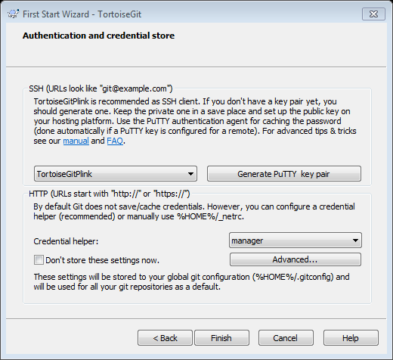

**3. Cấu hình GitHub trên máy tính**

Tạo một thư mục trên máy tính

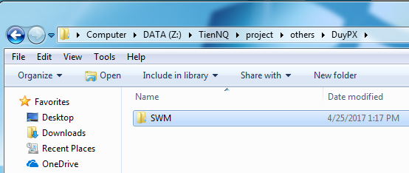

c

Click chuột phải vào thư mục cần lưu source, và làm theo hình bên dưới

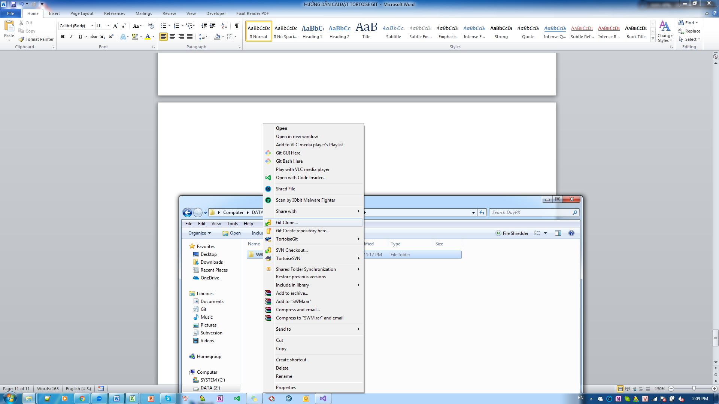

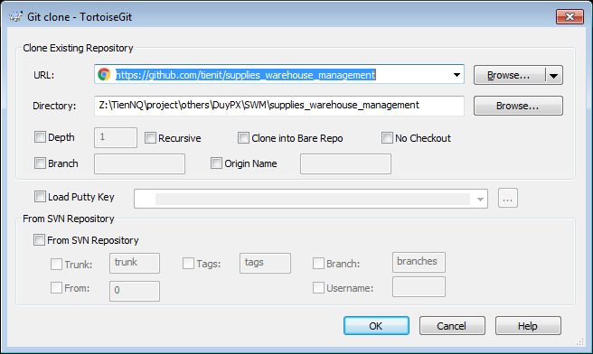

Nhập vào đường dẫn lưu trữ

Project

**https://github.com/tienit/supplies_warehouse_management**

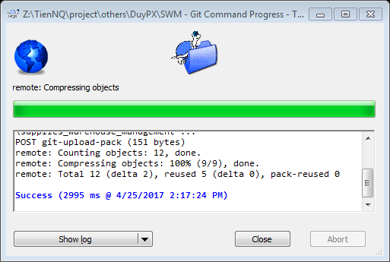

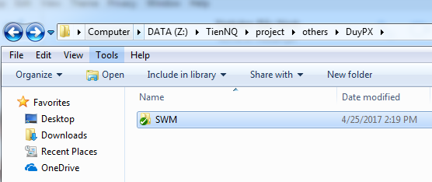

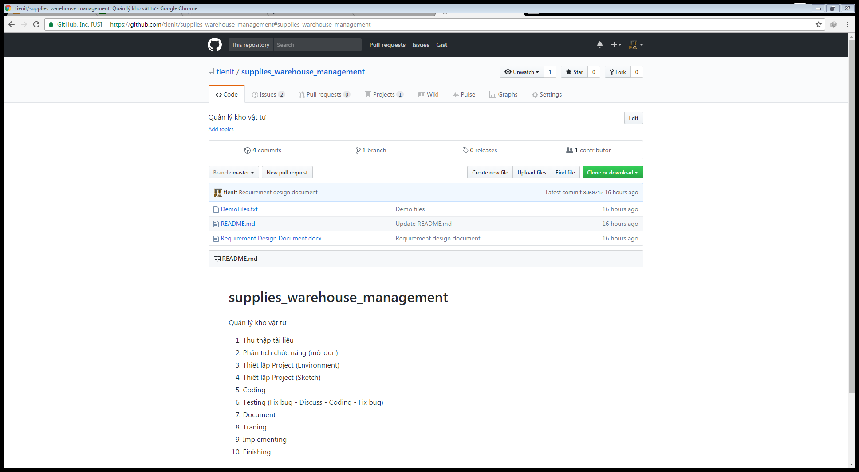

4. Sử dụng TortoiseGit

Về mặt bản chất, cách sử dụng TortoiseGit cũng giống với TortoiseSVN.

Bao gồm quá trình Update (cập nhật trạng thái mới nhất từ Server/Hosting về) và Commit (Cập nhật trạng thái hiện tại từ thư mục ở localhost lên trên Server/Hosting)

Tuy nhiên, quá trình trên của TortoiseGit được chia làm 3 giai đoạn

4.1